МОДЕЛЬ: ПРОФФЕСИОНАЛИЗМ ИЛИ НАТУРАЛЬНОСТЬ?
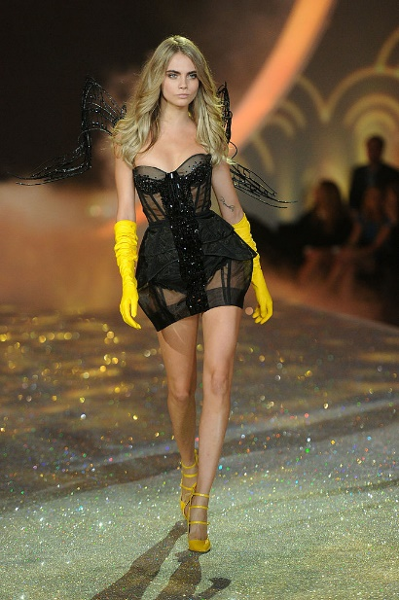
С 1980-х годов прошлого века стандартом красоты начали считать худощавых девушек с вытянутым лицом и выраженными скулами. Это было обусловлено тем, что на пошив рекламных образов шло меньше ткани и тратилось меньше денег, а еще – на худеньких девушках вещи всегда сидят удачно. Такой типаж полюбился публике и тренд на такую внешность держался до конца 2010-х.
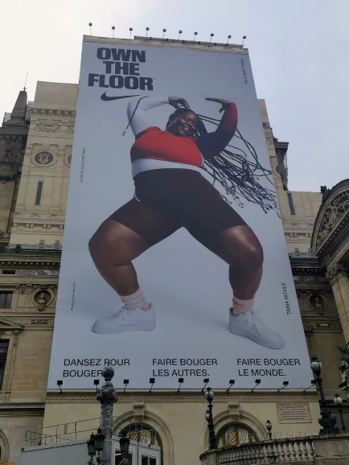
Но приблизительно с 2018 года по миру прокатилась новая волна восприятия девушек и женской красоты – бодипозитив. Это веяние оказало влияние на все сферы жизни, в частности и на сферу моды и моделинга.
Видим, что довольно часто бренды для рекламы приглашают девушек, которые не соответствуют общепринятым стандартам. К примеру, новая реклама Nike, которую разместили на фасад парижской Опера Гарнье. И хоть такая кампания не обходиться без споров, касательно того уместно ли место размещения, касательно самого формата рекламы громких возражений нет.
Героями рекламных кампаний всё чаще становятся обычные люди, без модельного опыта, и бренды часто устраивают кастинги в социальных сетях. В прошлом году американский плюс-сайз бренд Torrid устроил конкурс среди подписчиков в Instagram для отбора моделей и три обычных девушки стали лицами бренда.
Так как же лучше продавать одежду сейчас, в 2020-х? Приглашая профессиональных моделей или девушек из народа? Ответ где-то по середине.
Как говорилось раньше, тренд на бодипозитив коснулся и модельного бизнеса. Модельные школы начали принимать в свои ряды разных девушек, обучая их дефиле, позингу и всем своим навыкам. Конкурсы красоты тоже в этом году сделали акцент на натуральность, например, для участия в конкурсе «Мисс Украина 2021» отбирали девушек без пластики и других серьёзных вмешательств в свою внешность.
На стороне профессиональных моделей опыт, навыки и все еще востребованность, так как мир не может прейти полностью на новый формат модной рекламы всего за 4 года. Но начало таким переменам положено, а значит, к ним надо готовиться заранее, отбирая и обучая девушек разной внешности для модельной работы.
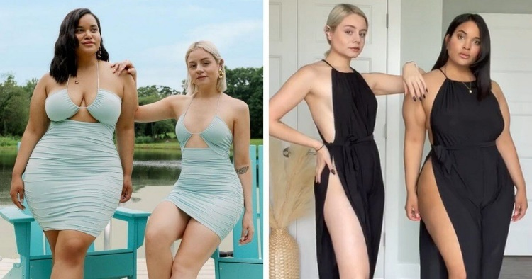
Касательно продаж, идеальным вариантом будет демонстрировать одну и ту же вещь на разных моделях, разных фигур и цветотипов. Так подсознательно разные девушки будут видеть себя в моделях и не бояться, что в таком же наряде будут выглядеть неуместно, что он будет не так сидеть или смотреться. По примеру, как в соц.сети «TikTok» доминиканская модель «плюс-сайз» Дениз Мерседес с подругой Марией Кастельянос запустили челендж «Стиль, а не размер». Это выглядит потрясающе и демонстрирует все грани женской красоты.
Британская актриса Кейт Уинслет, знаменита своей главной ролью в фильме «Титаник» сказала: «Красота и естественность для меня синонимы». И это идеальное виденье моделинга в 2020-х годах – красота и естественность!

